**心理服务热线平台  
接口测试计划**

|  |  |  |
| --- | --- | --- |
| 文件状态：  [ ] 草稿  [√] 正式发布  [ ] 正在修改 | 文件标识： | PSY-Group1 |
| 当前版本： | 1.2 |
| 作 者： | 谭诚, 石书榕, 全星润  李易达, 张文博, 张寒 |
| 完成日期： | 2024-1-2 |

版 本 历 史

|  |  |  |  |  |
| --- | --- | --- | --- | --- |
| 版本/状态 | 作者 | 参与者 | 起止日期 | 备注 |
| 1.0 / 初启 | 全星润,张文博 | 全星润,张文博 | 2023.11.1- 2023.11.15 | 设计文档计划，组织团队团建 |
| 1.1 / 开发 | 全星润,张文博 | 全星润,张文博 | 2023.11.15- 2023.12.2 | 设计了初等的测试用例雏形原型 |
| 1.2 / 开发 | 全星润,张文博 | 全星润,张文博 | 2023.12.2- 2023.12.17 | 完成了具有一定规模的测试设计 |
| 2.0 / 开发 | 全星润,张文博 | 全星润,张文博 | 2023.12.17- 2023.12.29 | 引入自动化测试工具，极大提升效率 |
| 2.1 / 完成 | 全星润,张文博 | 全星润,张文博 | 2023.12.29- 2024.1.2 | 优化了测试用例，高效而有效地测试 |

目录

1 概述 3

1.1 软件概述 3

1.2 文档概述 3

2 引用文件 3

3 测试准备 3

3.1 测试环境规划 3

3.2 测试环境示意图 3

4 测试策略 3

5 测试说明 4

5.1 测试项目描述 4

5.2 测试用例 4

6 测试实施安排 4

6.1 测试进度 4

6.2 缺陷管理 4

7 接口测试规程 5

7.1 启动标准 5

7.2 中止标准 5

7.3 通过标准 5

8 测试风险分析 5

# **概述**

## **软件概述**

该系统是一个心理咨询服务管理平台，为不同权限的用户提供服务。主要功能包括用户管理、排班管理、会话管理、评价管理、消息管理以及配置管理。

**用户接口：**

* 1. 提供后台用户登录和注销接口。
  2. 微信小程序用户登录接口，支持不同渠道的用户登录。
  3. 提供获取当前登录用户信息的接口。
  4. 支持添加后台用户、督导用户、咨询师用户，并提供相关信息的修改和删除接口。
  5. 获取用户列表，包括督导、咨询师和访客。

**排班接口：**

* 1. 提供创建排班和批量排班的接口，用于安排咨询师和督导的工作时间。
  2. 获取当天在线的值班人员的接口。
  3. 允许移除咨询师和督导的排班记录。

**会话接口：**

* 1. 提供创建会话和结束会话的接口，用于管理咨询会话。
  2. 支持用户请求督导，获取咨询记录，以及获取小程序当前用户的会话信息。
  3. 提供统计七日咨询数量、当月咨询数排行、当月评价排行和今日咨询数量变化的接口。
  4. 允许导出会话记录和批量导出。

**评价接口：**

* 1. 提供新建评价的接口，用于用户对咨询服务进行评价。

**消息接口：**

* 1. 支持消息回调和提取web转化后的消息的接口管理系统内部的消息通知。

**配置接口：**

* 1. 提供获取配置项的接口，用于管理系统的配置信息。

**用户权限：**

系统涉及不同权限的用户，包括系统管理员、微信小程序访客、督导用户、咨询师用户。每个用户类型可能有不同的功能和操作权限，系统通过接口对用户进行管理。

## **文档概述**

这份文档主要描述了心理咨询软件的接口文档，包含了多个API的规格和功能。文档内容包括接口的统一返回数据格式、用户管理API、排班管理API、会话管理API、评价管理API、消息管理API以及配置管理API。每个API都有详细的功能描述、输入参数、输出结果以及相关的操作。文档还涉及用户权限管理，包括机构管理员、微信小程序访客、督导用户、咨询师用户。

并且在测试文档中，我们的测试用例设计方法和测试策略起着关键作用。我们所使用的测试用例设计方法包括输入域划分法、等价类设计、边界值设计、判定表设计以及场景法等。这些方法被用于确保系统在各种输入条件下能够正常工作，涵盖典型值、边界值和各种等价类。在测试策略方面，接口测试策略用于验证每个API的正常和异常行为，权限测试策略确保各用户角色只能访问其授权功能，性能测试策略评估系统在压力下的表现，安全性测试关注系统对数据和身份的保护，而兼容性测试策略则确保系统在不同环境下的兼容性。这些方法和策略共同确保系统在不同方面的质量，包括功能性、性能、安全性和用户体验。

整体而言，这份文档提供了系统的接口细节，为开发人员和测试人员提供了清晰的指导，以确保系统的正常运作和稳定性。

# **引用文件**

**编写文档时引用的资料：**

[0-心理服务热线平台Demo使用说明.pdf](https://elearning.ecnu.edu.cn/bbcswebdav/pid-951162-dt-content-rid-29326444_1/xid-29326444_1)

[2-心理学院热线平台系统需求&系统架构说明v1.0.pdf](https://elearning.ecnu.edu.cn/bbcswebdav/pid-951162-dt-content-rid-29326445_1/xid-29326445_1)

[3-心理服务热线平台接口文档v1.0.pdf](https://elearning.ecnu.edu.cn/bbcswebdav/pid-951162-dt-content-rid-29326446_1/xid-29326446_1)

[4-心理服务热线平台部署操作手册v1.0.pptx](https://elearning.ecnu.edu.cn/bbcswebdav/pid-951162-dt-content-rid-29326447_1/xid-29326447_1)

[5-PSY-1.0.zip](https://elearning.ecnu.edu.cn/bbcswebdav/pid-951162-dt-content-rid-29326448_1/xid-29326448_1)

[测试模版.rar](https://elearning.ecnu.edu.cn/bbcswebdav/pid-951162-dt-content-rid-29326449_1/xid-29326449_1)

[1-心理服务热线平台学期项目说明.pdf](https://elearning.ecnu.edu.cn/bbcswebdav/pid-951162-dt-content-rid-29334352_1/xid-29334352_1)

[测试报告.doc](https://elearning.ecnu.edu.cn/bbcswebdav/pid-951162-dt-content-rid-30876312_1/xid-30876312_1)

# **测试准备**

## **测试环境规划**

|  |  |  |
| --- | --- | --- |
| **软/硬件** | **版本/配置** | **用途** |
| 操作系统 | macOS m2芯片 | 用于测试用户相关接口 |
| Postman | Version 10.21.9 | 用于接口测试 |
| Charles | v4.6.5 | 用于进行抓包分析实验数据 |
| Chrome浏览器 | Version 120.0.6099.129 (Official Build) (arm64) | 用于进行可视化的测试 |
| Wechat Devtools | v1.05 | 用于进行自动化抓包（抓token） |
| JMeter | version 1.0 | 用于进行负载压力测试 |
| Rest-assured | 4.2.0 | 软件测试的依赖库 |
| Junit | 5.5.2 | 软件测试的依赖库 |

## **测试环境示意图**

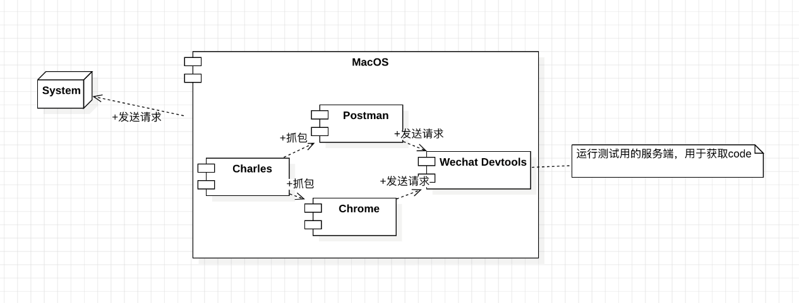

# **测试策略**

* ***输入域测试法***

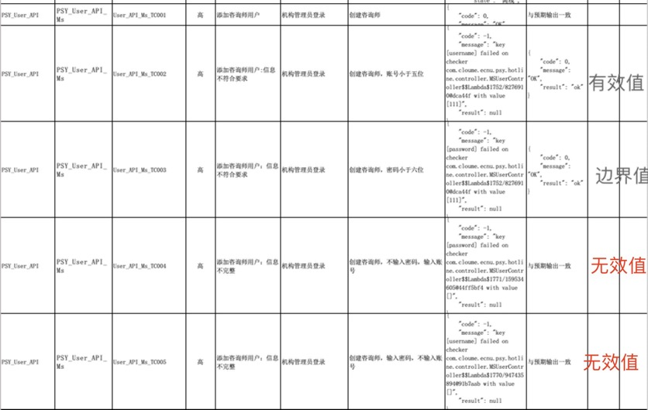

* ***等价类测试法***

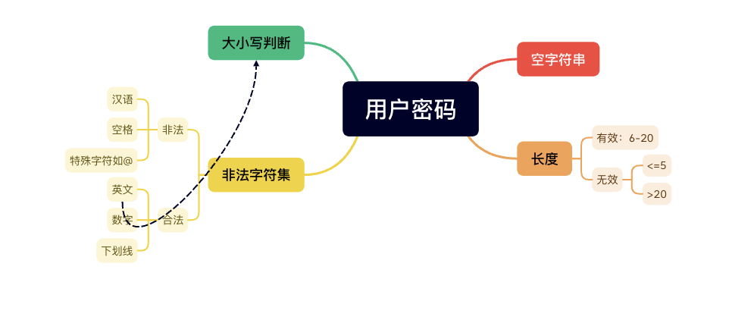

通过上述的方法，划分测试用例，并将测试用例一个一个输入到postman中进行测试。

* ***自动化测试方法***

本次接口测试采用了Rest-assured框架，测试场景的设计以每个接口为基础，单独设计测试用例。每个测试用例都与对应接口的地址、所需参数的数量和类型相匹配。测试数据选择遵循的原则是对于每个接口地址，都要测试每个参数的正确输入和错误输入至少一次。在条件允许的情况下，使用不同的数据进行多次测试。测试用例的设计考虑了接口文档中给出的正确和错误的预期结果。预期结果主要通过实际运行获取，然后与接口文档中的预期结果进行比对，判断是否正确。测试脚本使用Java语言和Rest-assured框架编写，通过增加参数、请求接口、获取返回数据的方式，自动判断返回数据是否与预期结果一致。这包括使用框架提供的等于、包含等语句，以简化结果的验证流程。这种测试方法具有直观的设计思路，通过针对每个接口的具体情境设计用例，覆盖了接口可能的各种输入情况。同时，通过实际运行和预期结果的比对，确保了对接口功能的全面验证。使用Rest-assured框架和Java语言编写脚本，提高了测试脚本的可维护性和执行效率。

# **测试说明**

## **测试项目描述**

|  |  |  |  |  |
| --- | --- | --- | --- | --- |
| **序号** | **测试项名称** | **测试项标识** | **测试子项标识** | **说明** |
| 00 | 用户相关API | PSY_User_API | PSY_User_API_login | 验证用户后台登录接口实现是否满足接口设计要求 |
| 01 | PSY_User_API_logout | 验证用户后台注销接口实现是否满足接口设计要求 |
| 02 | PSY_User_API_Wxlogin | 验证用户后台微信登录接口实现是否满足接口设计要求 |
| 03 | PSY_User_API_Me | 验证用户后台查看信息接口实现是否满足接口设计要求 |
| 04 | PSY_User_API_Ms | 验证用户后台添加用户、修改用户信息接口实现是否满足接口设计要求 |
| 05 | PSY_User_API_List | 验证用户后台获取用户列表信息接口实现是否满足接口设计要求 |
| 06 | PSY_User_API_Phone | 验证用户后台获取用户电话号码接口实现是否满足接口设计要求 |
| 07 | PSY_User_API_Ban | 验证用户禁用接口实现是否满足接口设计要求 |
| 08 | PSY_User_API_Password | 验证用户修改密码接口实现是否满足接口设计要求 |
| 09 | PSY_User_API_Update | 验证用户更新访客信息接口实现是否满足接口设计要求 |
| 10 | PSY_User_API_active | 验证用户激活访客接口实现是否满足接口设计要求 |
| 11 | PSY_User_API_Maxconsults | 验证设置最大咨询师接口实现是否满足接口设计要求 |
| 12 | 排班相关API | PSY_Arrange_API | PSY_Arrange_API_Create | 验证创建排班接口实现是否满足接口设计要求 |
| 13 | PSY_Arrange_API_BatchCreate | 验证创建批量排班接口实现是否满足接口设计要求 |
| 14 | PSY_Arrange_API_OnDuty | 验证获取当天在线的值班人员接口实现是否满足接口设计要求 |
| 15 | PSY_Arrange_API_Delete | 验证移除排班记录接口实现是否满足接口设计要求 |
| 16 | 会话相关API | PSY_Conversation_API | PSY_Conversation_API_Create | 验证创建会话接口实现是否满足接口设计要求 |
| 17 | PSY_Conversation_API_End | 验证结束会话接口实现是否满足接口设计要求 |
| 18 | PSY_Conversation_API_Supervise | 验证咨询师请求督导接口实现是否满足接口设计要求 |
| 19 | PSY_Conversation_API_Consulist | 验证查询咨询记录接口实现是否满足接口设计要求 |
| 20 | PSY_Conversation_API_Current | 验证获取小程序当前用户的会话列表接口实现是否满足接口设计要求 |
| 21 | PSY_Conversation_API_7Statics | 验证七日咨询数量统计接口实现是否满足接口设计要求 |
| 22 | PSY_Conversation_API_NumberRanking | 验证当月咨询数排行接口实现是否满足接口设计要求 |
| 23 | PSY_Conversation_API_RatedRanking | 验证当月评价排行接口实现是否满足接口设计要求 |
| 24 | PSY_Conversation_API_TodayChange | 验证今日咨询数量变化接口实现是否满足接口设计要求 |
| 25 | PSY_Conversation_API_Export | 验证会话导出接口实现是否满足接口设计要求 |
| 26 | PSY_Conversation_API_BatchExport | 验会话批量导出接口实现是否满足接口设计要求 |
| 27 | PSY_Conversation_API_Delete | 验证会话删除接口实现是否满足接口设计要求 |
| 28 | PSY_Conversation_API_Sign | 验证获取UserSign接口实现是否满足接口设计要求 |
| 29 | 评价相关API | PSY_Evaluate_API | PSY_Evaluate_API_Create | 验证新建评价接口实现是否满足接口设计要求 |
| 30 | 消息相关API | PSY_Message_API | PSY_Message_API_CallBack | 验证消息回调接口实现是否满足接口设计要求 |
| 31 | PSY_Message_API_Web | 验证根据会话提取web转化后的消息接口实现是否满足接口设计要求 |
| 32 | 配置相关API | PSY_Config_API | PSY_Config_API_Get | 验证获取配置项接口实现是否满足接口设计要求 |

## **测试用例**

参见《丽娃咨询接口测试用例.xlsx》

# **测试实施安排**

## **测试进度**

|  |  |  |  |
| --- | --- | --- | --- |
| **任务名称** | **责任人** | **任务起止时间** | **输出产物** |
| 用户相关接口测试 | 全星润 | 12.4-1.3 | 《丽娃咨询接口测试计划.xlsx》 |
| 排班等其他接口测试 | 张文博 | 12.4-1.3 | 《排班等接口测试用例.xlsx》 |

## **缺陷管理**

缺陷严重程度等级说明

1. 致命性缺陷：没有实现或错误地实现重要的接口；在测试过程中出现自动退出系统或出现死机、系统崩溃、对系统或数据造成破坏等；
2. 严重性缺陷：没有实现接口基本功能，且不存在替代办法；没有实现重要接口中的部分功能，并且不存在替代办法；没有满足性能要求；
3. 一般性缺陷：该级缺陷与严重缺陷相对应的，只是存在替代方法；对误操作或错误操作没有提示；
4. 建议性缺陷：通常为易用性方面的错误，比如提示不友好，界面不友好、 前后风格不一、中英文混杂等；。

**致命性缺陷：**

* 修改督导信息，用户名不存在时，疑似出现服务器崩溃的情况，并显示错误“status :500, Internal Server Error”.
* 输入无效时间创建排班时，疑似出现服务器崩溃的情况，并显示错误“status :500, Internal Server Error”.

**严重性缺陷：**

* 修改密码时，可以把修改为空密码。
* 访客可以修改以及删除咨询师、督导。
* 设置最大咨询师数量时可以设置为负数。
* 添加用户时，没有对用户的用户名和密码格式进行检查
* 咨询师可以添加督导。
* 非访客用户可以更新访客信息，并且可以修改用户名为空。
* 删除督导账号时，填写咨询师账号，会删除对应咨询师。
* 咨询师可以获取督导、访客列表。访客可以获取督导、访客列表。
* 用户登录时，用户名不区分大小写。
* 可以重复创建已经存在的排班。
* 可以使用无效的用户名创建批量排班。
* 可以使用无效的周次创建批量排班。
* 无权限用户可以获取当天在线的值班人员列表信息。
* 输入无效时间依然可以获取当天在线的值班人员列表信息。
* 可以重复移除某个排班记录。
* 可以重复结束会话。
* 管理员或咨询师查询咨询记录时加入参数无法起到筛选作用，依然是原来的咨询记录列表。
* 可以导出不存在会话（会话id错误依然可以导出）。
* 无法进行消息回调。
* 无法根据会话提取web转化后的消息。

**一般性缺陷：**

* 添加用户时，没有对用户的信息进行检查。
* 更新信息时没有对信息格式进行检查。

**建议性缺陷：**

* 检查后返回的信息为英文。如“[username] failed on checker”

# **接口测试规程**

## **启动标准**

1. 测试环境满足计划需求，人员到位
2. 接口测试用例设计完成且通过评审

## **中止标准**

1. 测试环境或关键系统不可用
2. 出现宕机、不响应等致命的系统失效

## **通过标准**

1. 所有接口测试用例执行完毕
2. 确认的提交缺陷已修改完毕

# **测试风险分析**

|  |  |  |  |
| --- | --- | --- | --- |
| **风险标识** | **风险描述** | **危害程度（H/M/L）** | **对策** |
| Risk1 | 接口变更导致兼容性问题 | H | 在每次接口变更前进行详细的兼容性测试，并维护文档 |
| Risk2 | 安全漏洞可能导致数据泄露 | H | 定期进行安全性测试，修复潜在漏洞 |
| Risk3 | 用户权限管理不严格可能导致安全风险 | M | 定期进行权限测试，修复潜在问题 |
| Risk4 | 多浏览器带来的兼容性问题 | M | 使用兼容性测试工具，针对主流浏览器进行测试 |
| Risk5 | 性能问题可能导致系统崩溃 | H | 进行负载测试和性能测试，优化系统性能 |
| Risk6 | 实施数据备份策略，并建立数据库连接监控系统 | H | 及时备份数据库系统 |
| Risk7 | 匹配不存在的用户时功能不稳定 | H | 进行抛出异常处理 |